MVC Attribute Oluşturma

ACTİON FİLTERS
Action Filter, Tanımlandığı seviyede Action Method’lar çalışmadan önce ve çalıştıktan sonra tetiklenir. Bu filter’ın basit ve genel anlamda kullanım amacı kullanıcının hangi Action Method’lara gittiğini istenilen yerde(Database Log System, File Log System vb.) tutmak için kullanılır.
-IActionFilter Interface’inden implement edilmiştir. ActionMethodlar çalışırken işlem yaparlar. Interface üzerinden farklı metot alır. OnActionExecuting ve OnActionExecuted. ActionResult objesi çalışmadan önce OnActionExecuting çalıştıktan sonra OnActionExecuted metodu çalışır. Bu sayede metodun çalışıp çalışmayacağına karar verebilir.

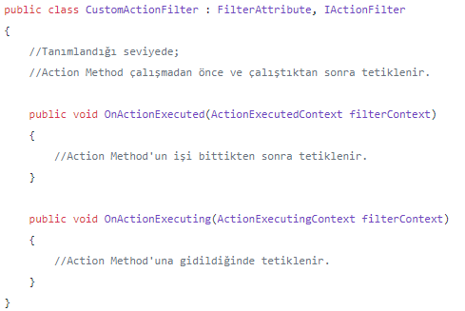

-Bir request bizim işlemimize girdiğinde hem sistemin hemde bizim kendi custom middleware’lardan geçiyor.Bu middleware’lerden geçtikten sonra mvc katmanına ulaşıyor burada bu sefr filter’lar devreye giriyor.
-Bu action filter ınvoke edilmeden önce veya sonra bir şeyleri çalıştırabilirimn.

Action ve Result filtreleri arasındaki farkı irdelersek eğer, ‘Action Filter‘, Action metodları tektiklendiği anda yani metoddan önce çalışan filtrelerdir, ‘Result Filter’, ActionResult metodlarının işlevi tamamlandığında yani metodun bitiş anında devreye giren filtredir.

Kalıtım Aldıkları Arabirimler
‘Action Filter’ IActionFilter,
‘Result Filter’ IResult Filter

